Trabalho prático

UFCD 0771

Conteúdo

Tipos de cabos de rede 3

Categoria 3

Tipos de rede 6

LAN – Rede Local 6

MAN – Rede Metropolitana 6

WAN – Rede de Longa Distância 6

Equipamentos ativos e passivos 6

Equipamento ativo: 6

Equipamento passivo: 7

# **Tipos de cabos de rede**

## **Categoria**

**Categorias 1 e 2**: Estas duas categorias de cabos não são mais reconhecidas pela TIA (Telecommunications Industry Association), que é a responsável pela definição dos padrões de cabos. Elas foram usadas no passado em instalações telefônicas e os cabos de categoria 2 chegaram a ser usados em redes Arcnet de 2.5 megabits e redes Token Ring de 4 megabits, mas não são adequados para uso em redes Ethernet.

**Categoria 3**: Este foi o primeiro padrão de cabos de par trançado desenvolvido especialmente para uso em redes. O padrão é certificado para sinalização de até 16 MHz, o que permitiu seu uso no padrão 10BASE-T, que é o padrão de redes Ethernet de 10 megabits para cabos de par trançado. Existiu ainda um padrão de 100 megabits para cabos de categoria 3, o 100BASE-T4 (veja meu artigo sobre os padrões Ethernet de 10 e 100 megabits), mas ele é pouco usado e não é suportado por todas as placas de rede.

**Categoria 4**: Esta categoria de cabos tem uma qualidade um pouco superior e é certificada para sinalização de até 20 MHz. Eles foram usados em redes Token Ring de 16 megabits e também podiam ser utilizados em redes Ethernet em substituição aos cabos de categoria 3, mas na prática isso é incomum. Assim como as categorias 1 e 2, a categoria 4 não é mais reconhecida pela TIA e os cabos não são mais fabricados, ao contrário dos cabos de categoria 3, que continuam sendo usados em instalações telefônicas.

**Categoria 5**: Os cabos de categoria 5 são o requisito mínimo para redes 100BASE-TX e 1000BASE-T, que são, respectivamente, os pacotes de rede de 100 e 1000 megabits usados atualmente. Os cabos cat 5 seguem padrões de fabricação muito mais estritos e suportam freqüências de até 100 MHz, o que representa um grande salto sobre os cabos cat 3.

Apesar disso, é muito raro encontrar cabos cat 5 à venda atualmente, pois eles foram substituídos pelos cabos **categoria 5e**  (o "e" vem de "enhanced"), uma versão aperfeiçoada do padrão, com normas mais estritas, desenvolvidas de forma a reduzir a interferência entre os cabos e a perda de sinal, o que ajuda em cabos mais longos, perto dos 100 metros permitidos.

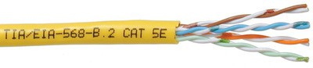

**Categoria 6:** Esta categoria de cabos foi originalmente desenvolvida para ser usada no padrão Gigabit Ethernet, mas com o desenvolvimento do padrão para cabos categoria 5 sua adoção acabou sendo retardada, já que, embora os cabos categoria 6 ofereçam uma qualidade superior, o alcance continua sendo de apenas 100 metros, de forma que, embora a melhor qualidade dos cabos cat 6 seja sempre desejável, acaba não existindo muito ganho na prática.

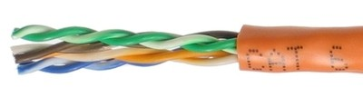

Para permitir o uso de cabos de até 100 metros em redes 10G foi criada uma nova categoria de cabos, a **categoria 6a**  ("a" de "augmented", ou ampliado). Eles suportam freqüências de até 500 MHz e utilizam um conjunto de medidas para reduzir a perda de sinal e tornar o cabo mais resistente a interferências.

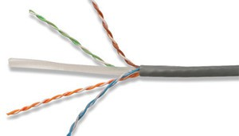

É importante notar que existe também diferenças de qualidade entre os conectores RJ-45 destinados a cabos categoria 5 e os cabos cat6 e cat6a, de forma que é importante chegar as especificações na hora da compra.

Aqui temos um conector RJ-45 cat 5 ao lado de um cat 6. Vendo os dois lado a lado é possível notar pequenas diferenças, a principal delas é que no conector cat 5 os 8 fios do cabo ficam lado a lado, formando uma linha reta enquanto no conector cat 6 eles são dispostos em zig-zag, uma medida para reduzir o cross-talk e a perda de sinal:

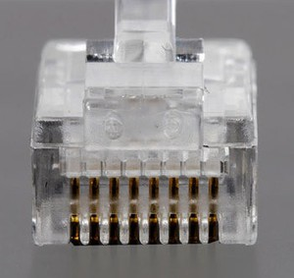

Existem também os cabos **categoria 7**, que podem vir a ser usados no padrão de 100 gigabits, que está em estágio inicial de desenvolvimento.

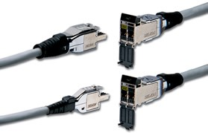

# 

# Tipos de rede

## LAN – Rede Local

As chamadas Local Area Networks, ou Redes Locais, interligam computadores presentes dentro de um mesmo espaço físico. Isso pode acontecer dentro de uma empresa, de uma escola ou dentro da sua própria casa, sendo possível a troca de informações e recursos entre os dispositivos participantes.

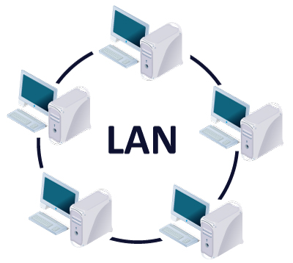

## MAN – Rede Metropolitana

Imaginemos, por exemplo, que uma empresa possui dois escritórios em uma mesma cidade e deseja que os computadores permaneçam interligados. Para isso existe a Metropolitan Area Network, ou Rede Metropolitana, que conecta diversas Redes Locais dentro de algumas dezenas de quilômetros.

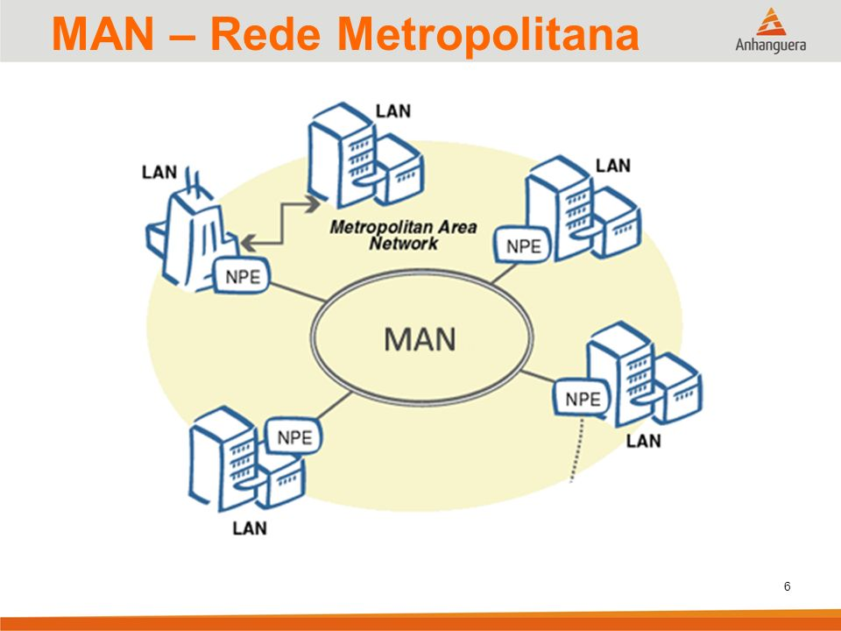

## 

## WAN – Rede de Longa Distância

A Wide Area Network, ou Rede de Longa Distância, vai um pouco além da MAN e consegue abranger uma área maior, como um país ou até mesmo um continente.

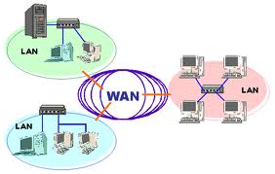

# Equipamentos ativos e passivos

## Equipamento ativo:

São todos os equipamentos geradores, recetores de códigos ou conversor de sinais elétricos ou óticos.

- Firewall (no caso de se tratar de uma firewall física)

- Routers

- Hubs

- Bridges

- Servidores

- Access points

## Equipamento passivo:

São dispositivos que não interferem com os dados ou sinais que passam por el e que permitem a interligação do equipamento ativo.

- Ups

- Bastidores

- Calhas

- Réguas de alimentação de bastidores

- patch panel’s